La fabrication du fromage
4è Cuisine-salle
4è Restaurateur CPU
4è Restauration

Acquisition  L’apprentissage par acquisition est mis en œuvre quand l’apprenant écoute un cours magistral, une conférence, un popcast ; lit un livre, une page WEB, regarde des démonstration, des vidéos |  | Encadré | Autonome | Temps de travail estimé
 | Synchrone
 | Asynchrone
Compétences :
C1.7. EFFECTUER LE SERVICE ET LE DÉBARRASSAGE DES BOISSONS ET DES METS DE MANIÈRE AUTONOME DANS LE CADRE D’UNE SITUATION COMPLEXE (programme du « restaurateur »)

- Objectif de la leçon :
-Citer et expliquer les différentes étapes de fabrication du fromage
Le service du fromage fait partie intégrante du travail du personnel de salle. C’est pour cela qu’il faut au préalable, l’étudier, le reconnaitre, le sentir et le goûter.
C’est au fur et à mesure des années que les papilles gustatives se développent. Il est donc tout à fait normal pour une jeune personne de ne pas nécessairement les apprécier. Par contre, il est indispensable d’apprendre à les reconnaitre, les situer, les conseiller et les associer avec une boisson ; que ce soit du vin, de la bière ou autre chose, de les découper, de ne pas les abimer. Ce sont des « gestes professionnels » qui font du personnel de salle, un bon vendeur, un bon professionnel.

Discussion  Apprendre par la discussion exige de l’apprenant qu’il formule des idées et questions, et qu’il remette en cause et réponde aux idées et questions de l’enseignant et/ou de ses pairs |  | Encadré | Autonome | Temps de travail estimé
 | Synchrone | X
 | Asynchrone
2) Discussion sur les objectifs de le leçon :
-Pourquoi est-ce si important d’avoir des connaissances sur les fromages dans notre métier ?
-Est-ce normal qu’un jeune n’apprécie pas le fromage ? pourquoi ?

Collaboration  L’apprentissage par collaboration comprend surtout des activités de discussion, de pratique et de production en équipe qui doivent aboutir à un consensus. Les apprenants construisent collectivement leurs savoirs. |  | Encadré | Autonome | Temps de travail estimé
 | Synchrone |  | X
 | Asynchrone
2) Docs « fabrication du fromage.
Par groupe de deux, replacez sur une ligne du temps les étapes de la fabrication du fromage en précisant l’objectif de ces étapes de fabrication.

Pratique/entrainement  L’apprentissage par la pratique permet à l’apprenant d’adapter ses actions aux objectifs à atteindre et utiliser la rétroaction pour améliorer l’action suivante.  la rétroaction peut venir de l’autoréflexion, des pairs, de l’enseignant ou de l’activité elle-même dès qu’lle montre comment améliorer le résultat de son action pour atteindre le but fixé. |  | Encadré | Autonome | Temps de travail estimé
 | Synchrone
 | Asynchrone
SANS TICE  3) Exerce-toi à mémoriser les étapes de la fabrication du fromage  2) indique sous ces images, l’ordre des étapes de fabrication.  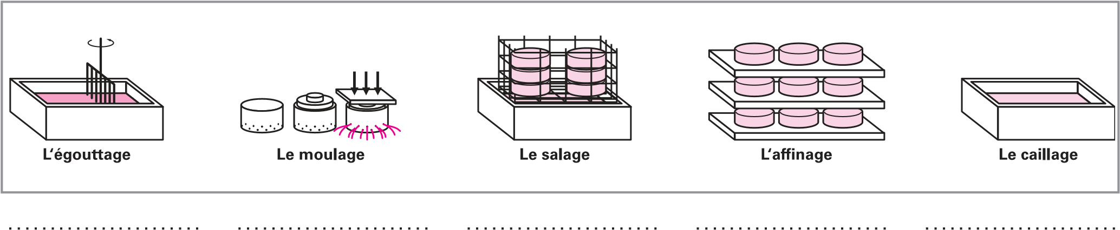 |  | AVEC TICE  Questionnaire / jeux:  Vous pouvez les faire autant de fois que nécessaire.....  1) fabrication du fromage  3) remplis ce texte à trou.  4) joue à ce mots croisés

Acquisition  L’apprentissage par acquisition est mis en œuvre quand l’apprenant écoute un cours magistral, une conférence, un popcast ; lit un livre, une page WEB, regarde des démonstration, des vidéos |  | Encadré | Autonome | Temps de travail estimé
 | Synchrone
 | Asynchrone |  | X
- Vidéo « C’est pas sorcier » + questionnaire.
- Clique(CTRL+ENTER) sur le titre de l’émission, regarde attentivement la vidéo et réponds ensuite aux questions
- Précise sur un document les points principaux que tu as retenu de cette vidéo.

Production  Lors de l’apprentissage par la production, l’enseignant motive l’apprenant à consolider ses acquis.  Ce dernier exprime , par le biais d’une création, sa compréhension des concepts enseignés. |  | Encadré | Autonome | Temps de travail estimé
 | Synchrone |  | X
 | Asynchrone
SANS TICE,
Pour terminer cette leçon, je te demande d’effectuer le travail ci-dessous :
Précise sur cette ligne du temps les étapes de la fabrication du fromage et explique pour chacune d’elle sa fonction.

Étape 1 : |  | Etape 5
Etape 2 |  | Etape 6
Etape 3 |  | Etape 7
Etape 4 |  | Etape 8

